SENSOR + TEST 2026

DIE MESSTECHNIK - MESSE

The Measurement Fair
09.-11. Juni 2026, Nürnberg, Deutschland

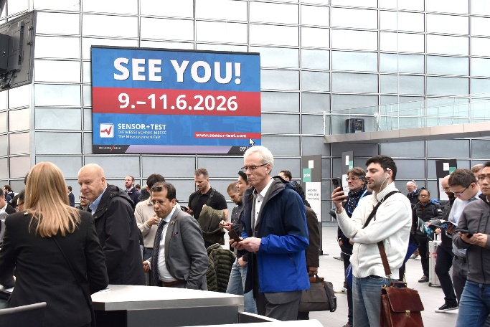

Pressemitteilung
03. März 2026
Tel. +49 6131 26751-93
presse@sensor-test.com

SENSOR+TEST 2026 trotzt der wirtschaftlich angespannten Lage
Trotz der aktuell schwierigen wirtschaftlichen Lage behauptet sich die SENSOR+TEST als zentrale Plattform der Branche. Vom 9. bis 11. Juni 2026 öffnet die internationale Fachmesse in Nürnberg erneut ihre Tore und bietet Herstellern und Fachbesuchern eine Bühne für Innovationen, Fachgespräche und Networking. So erwartet der Veranstalter auch in diesem Jahr wieder mehr als 300 Aussteller aus zahlreichen Ländern, die ein breites Spektrum von Sensorik bis zu KI-Lösungen zeigen.
Die SENSOR+TEST 2026 trotzt der aktuellen wirtschaftlichen Lage eindrucksvoll: Auch wenn die Standflächen teilweise kleiner ausfallen, bleiben die Aussteller der Messe treu. Denn hier können sie ihre Innovationen präsentieren, direkt mit Fachbesuchern in den Dialog treten und wertvolle Kontakte für die Zukunft knüpfen.

„Die Standgröße ist nicht entscheidend, sondern die Qualität der Technologie und der fachliche Austausch“, betont Elena Schultz, Geschäftsführerin der AMA Service GmbH. Gerade in wirtschaftlich herausfordernden Zeiten bietet die Messe einen zentralen Ort für den Innovationsdialog, an dem Hersteller, Anwender und Wissenschaftler zusammenkommen, um gemeinsam Lösungen voranzubringen und Trends zu setzen. Die SENSOR+TEST zeigt damit, dass die Branche trotz aller Herausforderungen investiert, vernetzt und den Weg in die Zukunft aktiv gestaltet. Erstmals findet dabei die parallel stattfindende ETTC European Test and Telemetry Conference (https://telemetry-europe.org) in den Kongressräumen im NCC Mitte statt und die Ausstellung in Halle 1,

Fokussierte Sichtbarkeit für Sensorik und Messtechnik
In einer Zeit, in der große, breit aufgestellte Messen kleinere Anbieter oft überlagern, setzt die SENSOR+TEST gezielt auf Spezialisierung. Sensorik, Mess- und Prüftechnik stehen im Mittelpunkt, Besucher finden gebündelt alle relevanten Innovationen – von Automotive und Maschinenbau über Rail bis hin zur Luft- und Raumfahrt.
„Unsere Messe ist stark gefragt, weil wir den Ausstellern eine Plattform bieten, auf der sie nicht nur gesehen, sondern auch wertgeschätzt werden“, so Schultz. Fachbesucher können effizient und gezielt die für sie relevanten Technologien entdecken.

Gemeinschaftsstände und kosteneffiziente Präsentation
Die Messe bietet insbesondere kleineren und jungen Unternehmen die Möglichkeit, sich mit begrenztem Budget effektiv zu präsentieren. Thematisch gebündelte Gemeinschaftsstände erlauben eine große Reichweite bei gleichzeitig reduzierten Kosten.

Das Bundesministerium für Wirtschaft und Energie (BMWE) unterstützt die Teilnahme junger Unternehmen: Bis zu 60 % der Standkosten am Gemeinschaftsstand „Young Innovators“ werden übernommen. Zusätzlich gibt es spezialisierte Bereiche wie die Calibration Area und die Condition Monitoring Area.
Die SENSOR+TEST bietet individuell zugeschnittene Teilnahmepakete, wie z.B. die Technologieboxen, die kleinen Unternehmen, Start-ups und Forschungsteams eine unkomplizierte und kostengünstige Messepräsenz ermöglichen. „Mit unseren Technologieboxen vermeiden Sie Kostenrisiken und Vormessestress – Sie kommen an, packen Ihre Geräte aus, fertig!“, erklärt Elena Schultz das Konzept.

Sensorik, Messtechnik und KI als Schlüsseltechnologien
Sensorik und Messtechnik bilden die Grundlage für die Künstliche Intelligenz in der Industrie – ohne präzise Messdaten funktioniert keine intelligente Automatisierung. Auf der SENSOR+TEST wird dies in vielfältigen Anwendungen sichtbar: Unternehmen zeigen, wie ihre Sensoren, Messsysteme und Prüftechnologien als „Datenlieferanten“ für industrielle KI-Lösungen fungieren und Prozesse effizienter, sicherer und wirtschaftlicher gestalten.
KI in der Industrie bedeutet weit mehr als große Sprachmodelle. Es geht um industrietaugliche Systeme, die in der Praxis wirken – in selbstlernenden Robotern, in der vorausschauende Wartung, bei der simulationsgestützten Entwicklung oder in der intelligenten Produktionssteuerung. Die sogenannte „Industrial AI“ ermöglicht nicht nur die Optimierung von Abläufen und Ressourceneinsatz, sondern öffnet auch neue datenbasierte Geschäftsmodelle und stärkt die Zusammenarbeit zwischen Unternehmen, Forschung und Technologieanbietern.
„Auf der SENSOR+TEST 2026 wird die wichtige Rolle unserer Brache greifbar: Die Aussteller präsentieren praxisrelevante Lösungen, innovative Systeme und konkrete Anwendungsbeispiele, die zeigen, wie Sensorik und Messtechnik die KI der Zukunft antreiben“, so Elena Schultz. Besucher können erleben, wie die intelligente

Verbindung von Messdaten und KI die nächste Stufe der Automatisierung möglich macht.

Zwei parallele Konferenzen: Wissenstransfer auf höchstem Niveau
Parallel zur Messe finden zwei renommierte Kongresse statt:
• Die 23. ITG/GMA-Fachtagung Sensoren und Messsysteme behandelt aktuelle Entwicklungen in Sensorik, Messtechnik und Multi-Sensorik. Die Tagung richtet sich an Entwickler, Ingenieure und Wissenschaftler und beleuchtet neue Anwendungsfelder sowie die Analyse komplexer Messsysteme.
• Die ETTC European Test and Telemetry Conference, erstmals im Convention Center Mitte, bietet eine internationale Plattform für Telemetrie, Testinstrumentierung und Datenverarbeitung. Teilnehmer erfahren, welche Rolle moderne Telemetrie-Technologien für Luft- und Raumfahrt, Automotive, Biomedizin oder Industrie 4.0 spielen – insbesondere im Zusammenspiel mit IoT, Big Data, Wireless-Technologien und Drohnen (UAV). „Durch die Kongress-Räumlichkeiten in NCC Mitte verbessern sich die Rahmenbedingungen für alle Teilnehmer deutlich, die Veranstaltung gewinnt an Übersichtlichkeit und Komfort“, so Elena Schultz.
Beide Konferenzen fördern den fachlichen Austausch und den Wissenstransfer zwischen Industrie und Wissenschaft auf höchstem Niveau.

Innovation und Praxisbezug
Weitere Highlights sind die Calibration Area und die Condition Monitoring Area, die praxisnah modernste Kalibrierverfahren, digitale Lösungen und Systeme zur Predictive Maintenance präsentieren. „Condition Monitoring ist kein Zukunftsthema mehr, sondern ein entscheidender Wettbewerbsfaktor“, betont Elena Schultz.
Die Kombination aus Fachausstellung und Kongressen macht die SENSOR+TEST zum zentralen Treffpunkt der Branche. Nürnberg überzeugt durch hervorragende Infrastruktur und fränkische Gastfreundschaft. Elena Schultz: „Durch die Fokussierung auf Sensorik und Mess- und Prüftechnik bieten wir Ausstellern und Besuchern einen einzigartigen Mehrwert. Wir freuen uns, auch 2026 wieder zahlreiche Fachbesucher aus dem In- und Ausland willkommen zu heißen.“

Weitere Informationen zur SENSOR+TEST sind unter www.sensor-test.de zu finden.
Bei Veröffentlichung bitten wir um ein Belegheft oder einen Link.

Pressekontakt:
AMA Service GmbH
Von-Münchhausen-Straße 49, 31515 Wunstorf, Deutschland

Dirk Schaar
Tel. +49 6131 26751-93, presse@sensor-test.com
Weitere Pressetexte und Fotos zur SENSOR+TEST zum kostenfreien Download für Journalisten unter www.sensor-test.com/presse.
Folgen Sie der SENSOR+TEST auch in den Social Media:
X: https://x.com/sensorplustest
Facebook: https://www.facebook.com/sensorplustest/
LinkedIn: https://www.linkedin.com/company/sensor-test/

